Lapp auf der Hannover Messe 2017
Ethernet mit 10 GBit/s und torsionsfähig für Industrie 4.0

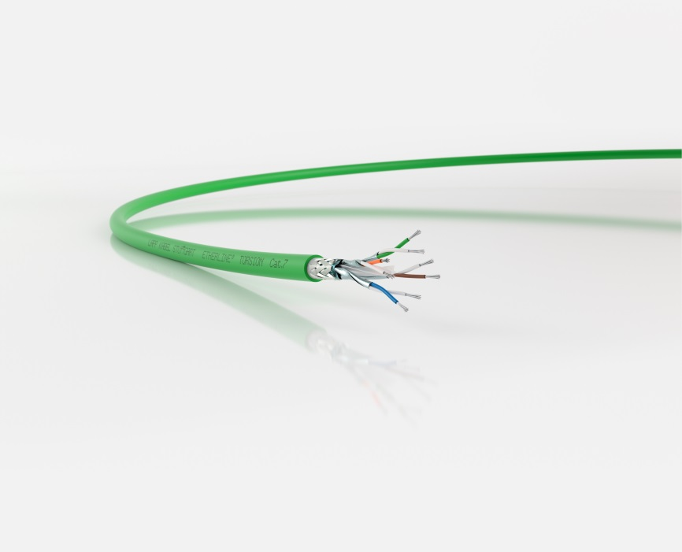

Ideal für Industrie 4.0: Die ETHERLINE® TORSION Cat. 7 ist die erste
torsionsfähige und PROFINET®-konforme Cat. 7 Leitung.

Stuttgart, 19. April 2017

Im industriellen Umfeld müssen große Datenvolumina schnellstmöglich und sicher von einem Gerät zum andern übertragen werden. Die Stuttgarter Lapp Gruppe ergänzt ihr ETHERLINE®-Portfolio um zwei Hochgeschwindigkeitsleitungen für industrielles Ethernet, darunter die erste torsionsfähige und PROFINET®-konforme Cat. 7 Leitung der Welt. Beide Leitungen erreichen Datenraten nach Cat. 7, also 10 GBit/s im Frequenzband bis 600 Megahertz. Das ist interessant für Anwendungen in Maschinen und in der Robotik, wo große Datenmengen anfallen, etwa von Sensoren oder hochauflösenden Kameras – eine wichtige Anforderung für die Industrie 4.0. Beide Leitungen haben einen robusten und halogenfreien PUR-Mantel. Unterschiede gibt es im Innenaufbau und bei den weiteren Eigenschaften:

Die ETHERLINE® TORSION Cat. 7 ist die erste torsionsfähige und PROFINET®-konforme Cat. 7 Leitung. Sie lässt sich auf einer Länge von einem Meter um 180 Grad in beide Richtungen tordieren und das mindestens fünf Millionen Mal. Das Kabel kommt ohne Füller aus, die Adern werden nur von einem Trennkreuz aus Polyethylen am Platz gehalten, das erleichtert die Konfektion. Bei der Konstruktion haben die Lapp-Ingenieure auf eine besonders geringe Toleranz beim Wellenwiderstand von +/- 5 Prozent geachtet, erlaubt ist laut Norm ca. +/-15 Prozent. Das verbessert die Übertragungseigenschaften auch auf kurzen Distanzen. Die Leitung ist nach UL CMX gelistet, kann also in Nordamerika für Anwendungen außerhalb von Schaltschränken eingesetzt werden.

Die ETHERLINE® Cat. 7 FLEX ist gelistet nach AWM Style und damit in Nordamerika für Anwendungen im Schaltschrank geeignet. Sie ist flexibel, wenn auch nicht für dauerhafte Bewegungen ausgelegt. Dank dünner Aderquerschnitte hat sie einen Außendurchmesser von nur 6,4 Millimetern und einen Biegeradius vom vierfachen des Außendurchmessers, das heißt weniger als 26mm - damit ist sie ideal für gut gefüllte Schaltschränke, in denen es eng zugeht. ETHERLINE® Cat. 7 FLEX darf neben Leitungen mit bis zu 1.000 Volt verlegt werden und das ohne mechanischen Schutz wie Trennstege - EMV-Probleme sind dank der effektiven Schirmung dennoch ausgeschlossen.

Diese und viele weitere Neuheiten von Lapp gibt es auf dem Lapp-Stand bei der Hannover Messe in Halle 11, Stand C03 zu sehen.

Das Bild in druckfähiger Qualität finden Sie hier.

Pressekontakt
Dr. Markus Müller Irmgard Nille
Tel: +49(0)711/7838-5170 Tel.: +49(0)711/7838–2490
Mobil: +49(0)172/1022713 Mobil: +49(0)160/97346822
markus.j.mueller@lappgroup.com irmgard.nille@in-press.de

U.I. Lapp GmbH
Schulze-Delitzsch-Straße 25
D-70565 Stuttgart

Weitere Informationen zum Thema finden Sie hier: www.lappkabel.de/presse

Über die Lapp Gruppe:
Die Lapp Gruppe mit Sitz in Stuttgart ist Weltmarktführer für integrierte Lösungen und Markenprodukte im Bereich der Kabel- und Verbindungstechnologie. Zum Portfolio der Gruppe gehören Kabel und hochflexible Leitungen, Industriesteckverbinder und Verschraubungstechnik, kundenindividuelle Konfektionslösungen, Automatisierungstechnik und Robotik-lösungen für Industrie 4.0 und die Smart Factory. Der Kernmarkt der Lapp Gruppe ist der Maschinen- und Anlagenbau. Weitere wichtige Absatzmärkte sind die Lebensmittel-, Energie-, Mobilitäts- und die Life Science Industrie.
Die Unternehmensgruppe wurde 1959 gegründet und befindet sich bis heute vollständig in Familienbesitz. Im Geschäftsjahr 2015/16 erwirtschaftete sie einen konsolidierten Umsatz von 901 Mio. Euro. Lapp beschäftigt weltweit rund 3.440 Mitarbeiter, verfügt über 17 Fertigungsstandorte sowie rund 40 Vertriebsgesellschaften und kooperiert mit rund 100 Auslandsvertretungen.

